项城市举办散装水泥宣传周启动仪式
卫海山 聂磊
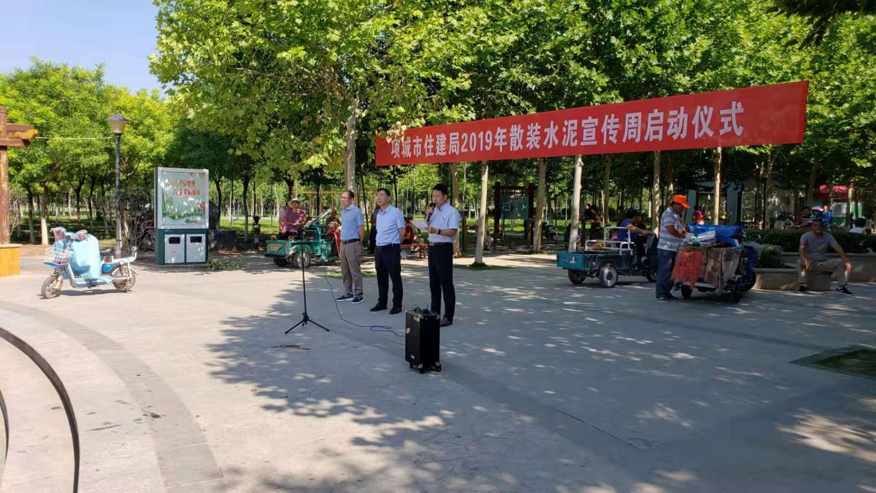
为了在工程建设中，倡导绿色、环保、节能，实现行业持续、健康、有序发展，维护项城碧水蓝天，2019年7月1日上午9时，正值全国上下庆祝中国共产党成立98周年之际，项城市住房和城乡建设局在项城市人民公园北区隆重举办“项城市住建局散装水泥宣传周启动仪式”活动，项城市住建局党组副书记、副局长王清远同志出席活动，参加本次活动的有住建局党组成员、各科室负责人、各在建工地三方责任主体负责人、各商砼企业负责人、预拌砂浆企业负责人等共120余人。
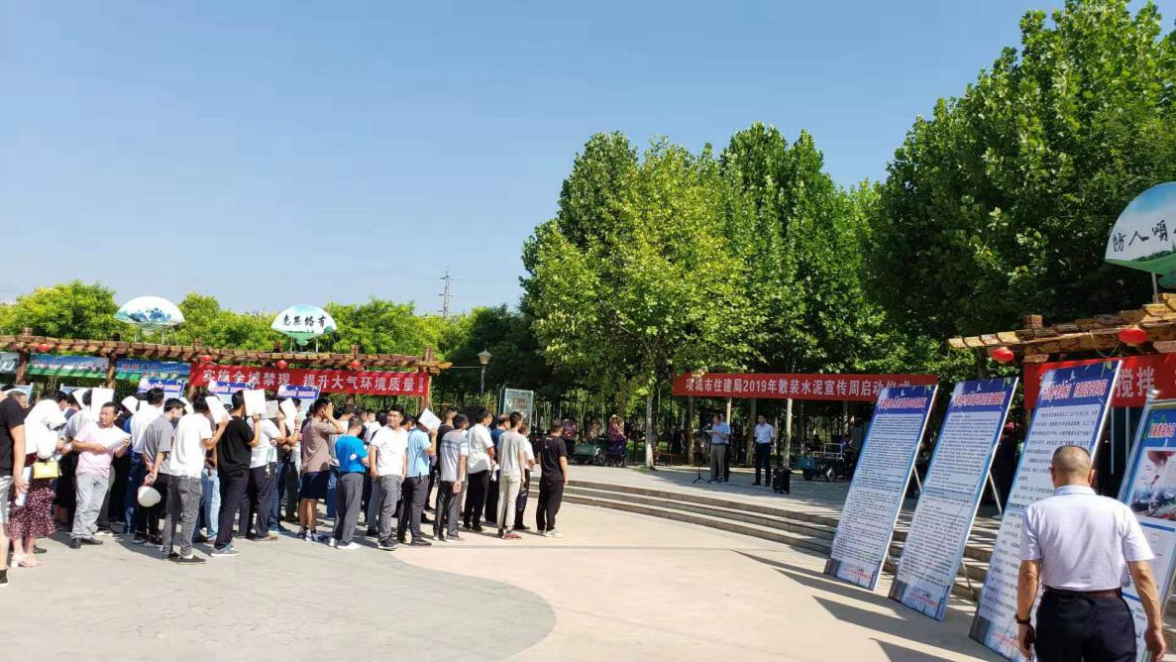
近年来，在各级主管部门的正确领导下，在建筑界各位同仁的共同努力下，项城市散装水泥行业迎来了事业蓬勃发展的今天。拥护国家关于发展散装水泥的方针、政策，大力推广散装水泥、预拌混凝土、预拌砂浆和水泥预构件，提高建筑施工水平、保证建筑工程质量，以实际行动，促进散装水泥产业，向绿色、环保、节能方向发展。
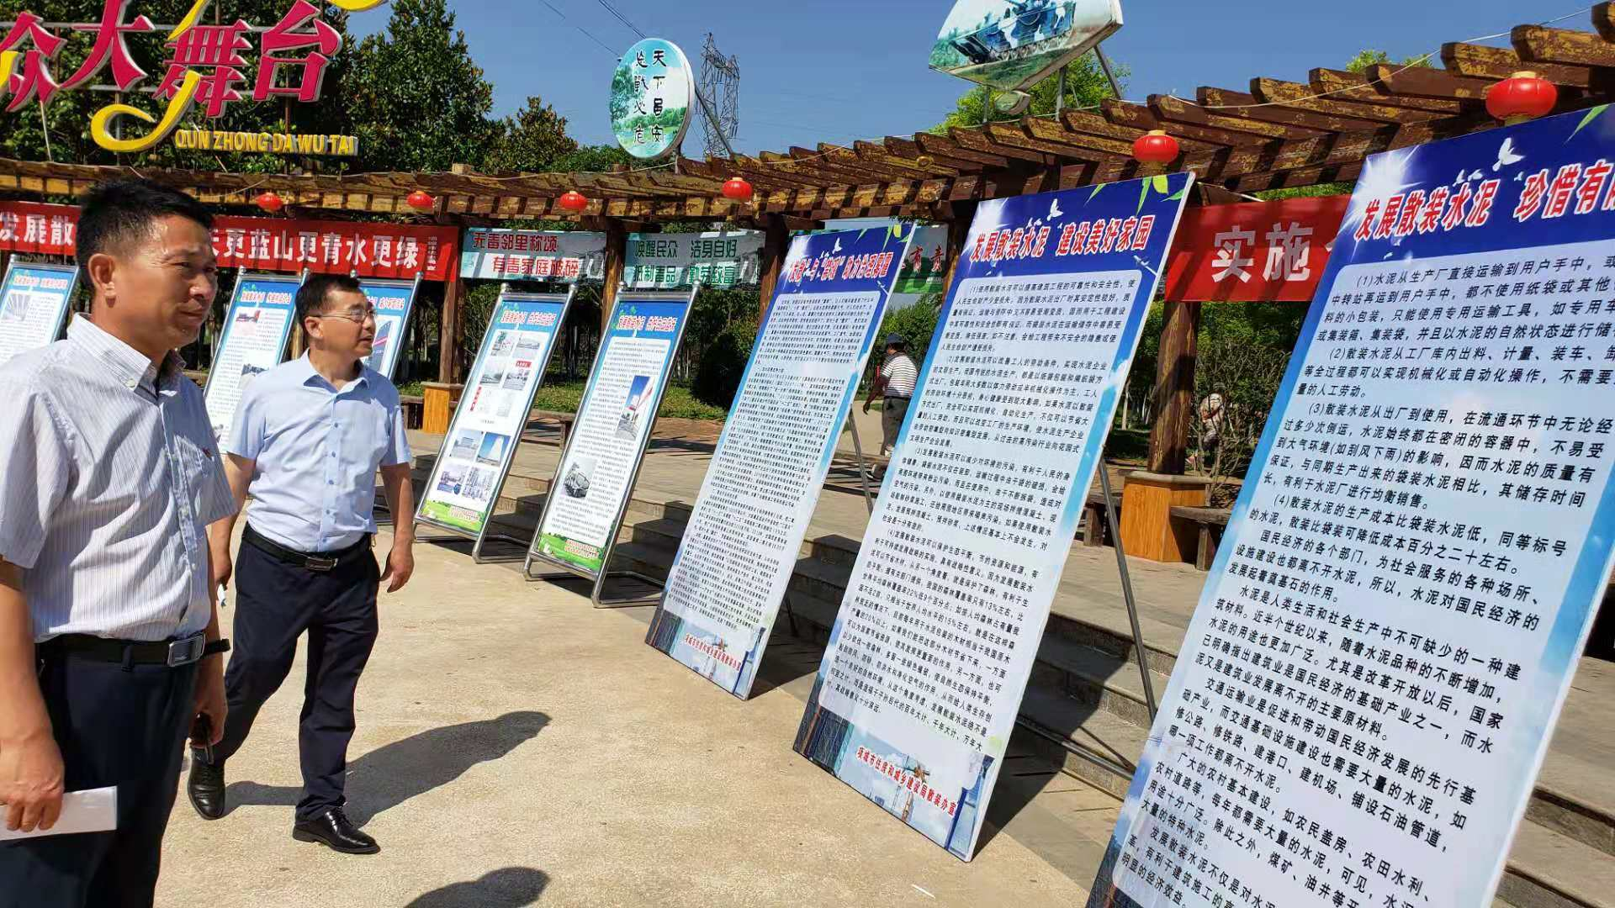
本次活动主题“强化扬尘防治，狠抓‘两个禁止’，共建碧水蓝天”，围绕活动主题，项城市共展出散装水泥宣传展板35个，活动现场悬挂条幅150余条，在建工地及商砼企业共悬挂条幅180余条。
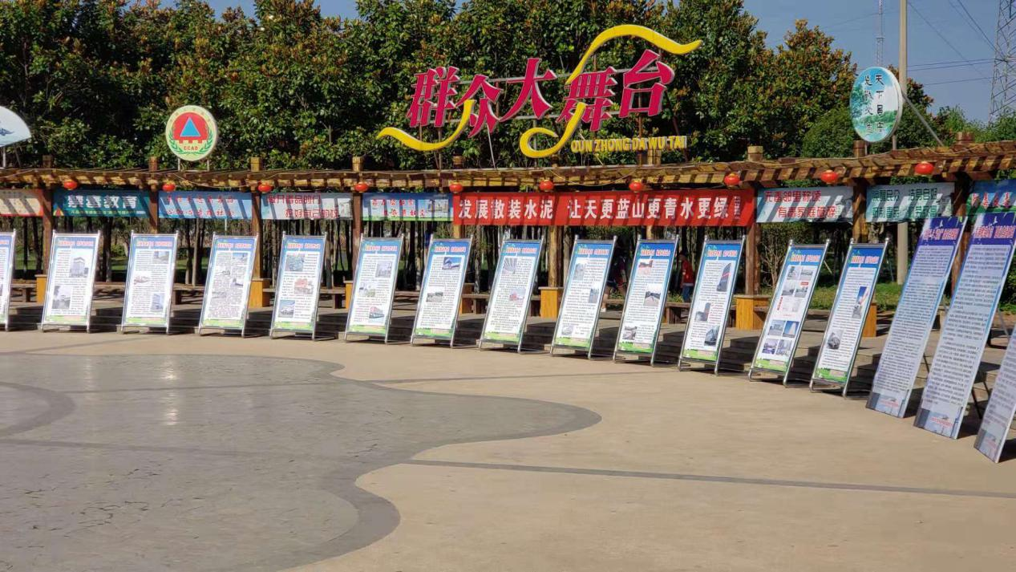
王清远局长在活动中倡导：每个部门，每个行业，每个公民，都应该增强节约能源、资源，保护环境的意识，从一点一滴做起，为经济社会的可持续发展做出贡献。大力发展散装水泥，是政府明确的一项重要产业政策，是落实科学发展观，发展循环经济，建设节约型社会的重要措施，也是节约资源，保护环境，提高建筑施工质量和保障劳动者身心健康的使命要求。

